Приложение № 2
Во время долгих странствий древнееврейского народа по пустыне (они продолжались, согласно Библии, сорок лет) люди вначале сильно бедствовали от нехватки пищи. Но после месяца невзгод, проснувшись как-то утром, они обнаружили на земле непонятный налёт, похожий на крупу или иней. Впервые увидев его, люди удивлённо стали спрашивать друг у друга: «Манна?» (В переводе на русский — «Что это?») Манна (так и назвали этот налёт) оказалась съедобной, её мололи, толкли в ступах, варили в горшках или пекли из неё лепёшки. Все сорок лет странствий, говорится в книге Библии «Исход», каждое утро евреи собирали принесённую ветром или упавшую с неба манну, «небесный хлеб», что помогало им прокормиться в пустыне. (Отсюда и произошло выражение «манна небесная». )
Современные учёные считают, что речь идёт, вероятно, о комочках лишайника аспицилии съедобной (Aspicilia esculenta), которые называют лишайниковой манной. Обитает этот лишайник в пустынях, степях, засушливых горных областях. Серые или бурые комочки аспицилии переносит ветер на далёкие расстояния, они могут выпадать в виде лёгкого дождя, оседают в низменных местах в виде наносов. Один этот лишайник, правда, никак не смог бы прокормить большое количество людей долгое время, но мог служить подспорьем в питании.

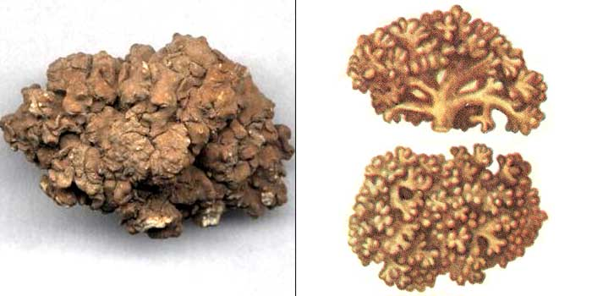
«Кочующая» аспицилия — наглядный пример того, что многие лишайники совершенно не нуждаются в почве как источнике пищи. Немного можно найти растений, которые до такой степени «оторвались от почвы», как лишайники. Воду они могут впитывать из тумана и росы, а азот некоторые лишайники усваивают прямо из воздуха (точнее, это делают поселяющиеся в организме лишайников бактерии).

